## Муниципальное автономное дошкольное образовательное учреждение

## «Центр развития ребенка – детский сад №98

## «Планета детства»

Подготовила воспитатель

Гайнуллина

Ирина Алексеевна

Набережные Челны

2011

Чем человек умнее и добрее, тем больше он замечает добра в людях.

Блез Паскаль

**ЧТО ТАКОЕ «ХОРОШО» И ЧТО ТАКОЕ «ПЛОХО»**

**Задачи:**

1. Обобщить и расширить знания детей о хороших и плохих поступках.
2. Повторить и закрепить с детьми формы вежливых обращений с людьми.
3. Обратить внимание детей на то, что добрые слова должны сочетаться с добрыми поступками.
4. Воспитывать культуру общения, дружеские взаимоотношения, стремление поддерживать друзей, заботиться о них.

**Методические приемы:** беседа, рассказ, вопросы, уточнения, напоминания.

**Оборудование:** цветок Цветик-Семицветик, сделанный из цветной бумаги, настольно-печатную игру «Что такое хорошо? Что такое плохо?», карточки с хорошими и плохими поступками, презентация по стихотворению В.Маяковского «Что такое хорошо и что такое плохо», карандаши, краски, фломастеры, листы бумаги.

**Предварительная работа:** разгадывание загадок в стихах о вежливых словах; игры «Противоположности», «Ласковое слово»; чтение В.Маяковского «Что такое хорошо и что такое плохо»; разбор пословиц о добре и доброте; чтение детям рассказов С. Погореловского «Вежливый», В.Осеевой «Волшебное слово», «Просто старушка». Л.Н.Толстого «Косточка», «Котенок», Н.Носова «Карасик» и др. Беседы на темы: «Сила вежливого слова», «Чтобы ты сделал доброго для людей»

**Ход занятия:**

**Воспитатель:** Доброе утро, ребята. Сегодня у нас занятие на тему: «Что такое хорошо и что такое плохо». На занятии мы поговорим о хороших и плохих поступках людей, а еще нас ждут увлекательные задания, которые написаны на лепесточках цветочка Цветика-Семицветика. Я буду отрывать один лепесток за другим, где нам будет предложено какое-то задание или игра. Готовы?

**Красный лепесточек** я отрываю, поиграть в игру вежливые слова предлагаю.

Проводится словесная игра «Вежливые слова».

**Воспитатель:** Назовите все формы приветствий, какие вы знаете?

**Дети:** Здравствуйте, доброе утро, добрый день, добрый вечер, привет.

**Воспитатель:** Теперь скажите мне все формы благодарности.

**Дети:** Спасибо, большое спасибо, благодарю.

**Воспитатель:** А, сможете ли вы вспомнить формы пожеланий?

**Дети:** Всего хорошего, всего доброго, будьте здоровы, спокойной ночи, приятного аппетита, доброго пути.

**Воспитатель:** А как мы знаем формы извинений?

**Дети:** Простите, извините, пожалуйста, [прошу прощения](http://ru.wiktionary.org/w/index.php?title=%D0%BF%D1%80%D0%BE%D1%88%D1%83_%D0%BF%D1%80%D0%BE%D1%89%D0%B5%D0%BD%D0%B8%D1%8F&action=edit&redlink=1), [приношу извинения](http://ru.wiktionary.org/w/index.php?title=%D0%BF%D1%80%D0%B8%D0%BD%D0%BE%D1%88%D1%83_%D0%B8%D0%B7%D0%B2%D0%B8%D0%BD%D0%B5%D0%BD%D0%B8%D1%8F&action=edit&redlink=1), [прошу меня извинить](http://ru.wiktionary.org/w/index.php?title=%D0%BF%D1%80%D0%BE%D1%88%D1%83_%D0%BC%D0%B5%D0%BD%D1%8F_%D0%B8%D0%B7%D0%B2%D0%B8%D0%BD%D0%B8%D1%82%D1%8C&action=edit&redlink=1).

**Воспитатель:** А когда нам надо что-то попросить, как мы это делаем? Назовите мне формы просьбы.

**Дети:** Пожалуйста, будьте добры, будьте любезны, прошу вас.

**Воспитатель:** И наконец, скажите мне все способы прощания.

**Дети:** До свидания, до скорой встречи, прощайте, пока.

**Воспитатель:** Молодцы! Все вежливые слова вспомнили. Сейчас поиграем еще в одну игру, которая называется «Угадай по голосу».

Проводится игра: «Угадай по голосу».

Выбирается один ведущий, которому завязывают глаза. Дети по очереди называют вежливые слова, ведущий должен угадать детей, которые назвали вежливые слова. Через два-три слова ведущий меняется.

**Воспитатель:** **Оранжевый лепесточек**, я отрываю, сейчас на вопросы ответить предлагаю. Скажите, чтобы быть хорошим человеком, достаточно ли только знать вежливые слова?

Дети: Нет.

**Воспитатель:** Кто из вас может объяснить, что значит быть хорошим?

**Дети:** Это значит, быть внимательным к людям; заботиться о близких тебе людях; уступать дорогу, когда идешь на встречу; уступать место девочкам и взрослым людям; благодарить за помощь; не грубить; стараться сделать приятное, а также говорить вежливые слова.

**Воспитатель:** Правильно, ребята. Быть хорошим человеком – это не только говорить вежливые слова, но и стараться делать приятное другим людям, помогать друзьям в трудную минуту, быть добрым и справедливым. Сейчас поиграем в игру «Скажи наоборот».

Проводится игра «Скажи наоборот».

Вы грустные ребята? (Мы весёлые ребята).

Вы плохие ребята? (Мы вежливые ребята).

Вы ленивые ребята? (Мы трудолюбивые ребята). Вы недружные ребята? (Мы дружные ребята). Вы злые ребята? (Мы добрые ребята). Вы грубые ребята? (Мы вежливые ребята). Вы жадные ребята? (Мы щедрые ребята).

**Воспитатель:** **Желтый лепесток** я отрываю, сейчас я задание вам прочитаю: вспомнить пословицы о добре и доброте предлагаю.

Воспитатель начинает пословицу дети заканчивают ее.

* Учись доброму – плохое на ум не пойдёт.
* 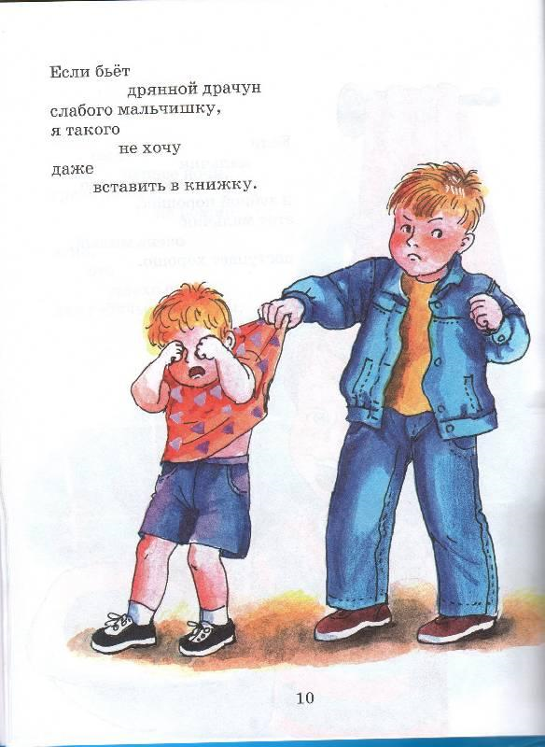Про доброе дело говори смело.
* Жизнь дана на добрые дела.
* Ссора до добра не доведет.
* Худо жить без ласкового слова.
* Доброе слово лечит, а злое калечит.
* Добро творить – себя веселить.
* Не одежда красит человека, а его добрые дела.
* Злой плачет от зависти, а добрый от радости.
* Добрые слова дороже богатства.
* В ком добра нет, в том и правды мало.
* Не ищи красоты, ищи доброты.
* Кто любит добрые дела, тому и жизнь мила.
* Сумел провиниться, сумей и повиниться.

**Воспитатель:** Сейчас мы поиграем в игру, которая называется «Передай доброту другу».

Дети встают в круг, берутся за руки и «передают» друг другу свою доброту. Начиная с воспитателя, поочередно сжимают руку рядом стоящего соседа. «Доброта» должна вернуться обратно к воспитателю.

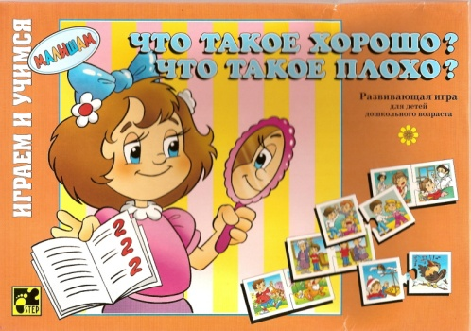**Воспитатель:** **Зеленый лепесточек**  я отрываю, сейчас я задание вам прочитаю: карточки с хорошими поступками найти предлагаю.

Воспитатель вывешивает иллюстрации с хорошими и плохими поступками. Дети по очереди подходят, выбирают картинку с хорошим поступком, объясняют свой выбор и садятся на место. Оставшиеся картинки также рассматриваются и обсуждаются.

Детям предлагается поиграть в настольно-печатную игру «Что такое хорошо? Что такое плохо?».

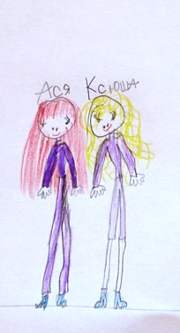**Воспитатель:** **Голубой лепесточек** я отрываю, составить рассказ о себе предлагаю.

Детям предлагается составить рассказы о своих хороших поступках. (Рассказы детей).

**Воспитатель:** Я услышала много хороших поступков, которые вы совершаете, а сейчас мы поиграем в игру «Ласковое слово». Я вам буду называть слово, а вы это слово должны будете назвать ласково.

Друг - … «дружочек»,

Солнце - … «солнышко»,

Ребенок - … «ребеночек»,

Кошка - … «кошечка»,

Мама - … «мамочка»,

Птица - … «птичка»,

Сестра - … «сестренка».

**Воспитатель:** Молодцы, вам понравились ласковые слова?

**Воспитатель:** **Синий лепесточек**  я отрываю, сейчас я задание вам прочитаю: сказку о поступках посмотреть предлагаю.

Просмотр презентации по стихотворению В.Маяковского «Что такое хорошо и что такое плохо».

**Воспитатель:** **Фиолетовый лепесточек**  я отрываю, сейчас я задание вам прочитаю: рисунок о друге нарисовать предлагаю.

Детям раздаются карандаши, краски, фломастеры, листы бумаги. Дети рисуют по теме: «Мой хороший, добрый друг».

**Воспитатель:** Ребята, а как вы думаете, какого цвета хорошие поступки? Почему? (Ответы детей). А могут быть хорошие поступки черного цвета? Почему? (Ответы детей).

**Воспитатель:** Посмотрите на наши лепесточки, они тоже все яркие, цветные, красивые. А сейчас встаньте в круг, возьмитесь за руки улыбнитесь друг другу. Вот и подошло к концу наше путешествие. Давайте построим «Пирамиду дружбы».

Дети накладывают руки друг на друга.

**Воспитатель:** Посмотрите, какая высокая у нас получилась пирамида. В заключение нашего занятия, мне хотелось бы сказать, что на самом деле не бывает людей только плохих или только хороших. В каждом из нас есть и хорошее и плохое. Но для того чтобы хорошего было больше, нужно очень стараться, трудиться над собой. И тогда у вас в жизни все получится. В каждом из вас есть много хорошего. Быть хорошим, добрым, совершать правильные поступки не всегда легко. Но твоя доброта к другим людям к тебе, же добром и вернётся. Ради доброго поступка можно уступить, помочь, поделиться. Нужно с другими поступать так, как бы ты хотел, чтобы поступили с тобой.

Приложение

**Загадки в стихах о вежливых словах Олеся Емельянова**

Встретив зайку, ёж-сосед, говорит ему: «…» (Привет!)

А его сосед ушастый отвечает: «Ёжик, …» (Здравствуй!)

К Осьминожке Камбала в понедельник заплыла,  
А во вторник на прощанье ей сказала: «…» (До свиданья!)

Неуклюжий песик Костик мышке наступил на хвостик.  
Поругались бы они, но сказал он «…» (Извини!)

Трясогузка с бережка уронила червяка,  
И за угощенье рыба ей пробулькала: «…» (Спасибо!)

Чудно пел среди ветвей голосистый соловей,  
И ему на всю дубраву воробьи кричали: «…» (Браво!)

Толстая корова Лула ела сено и чихнула.  
Чтобы не чихала снова, мы ей скажем: «…» (Будь здорова!)

Говорит Лиса Матрёна: «Отдавай мне сыр, ворона!  
Сыр большой, а ты мала! Всем скажу, что не дала!»  
Ты, Лиса, не жалуйся, а скажи: «…» (Пожалуйста!)

Муха Жу, хоть не хотела, в скорый поезд залетела.  
Ей букашки Фло и Фти скажут: «…» (Доброго пути!)

Дал Ивану царь Гундей за спасенье пять гвоздей,  
А Иванушка царю говорит: «…» (Благодарю!)

Выгнал кукушонок Рома няню строгую из дома.  
Всем, кто будет баловать, в дом… (Добро пожаловать!)

Бык ромашек накосил и барана пригласил.  
Тот один съел угощенье, но сказал: «…» (Прошу прощенья!)

Обнаружив на рассвете, что роса попалась в сети,  
Паучиха Шудра-Вудра ей сказала: «…» (С добрым утром!)

Олениху в два часа навестить пришла лиса.  
Оленята и олень ей сказали: «…» (Добрый день!)

На закате мотылёк залетел на огонек.  
Мы, конечно, рады встрече скажем гостю: «…» (Добрый вечер!)

Катя пупсика Игнатку уложила спать в кроватку –  
Больше он играть не хочет, говорит: «…» (Спокойной ночи!)

Увидали обезьяны, слон под пальмой ест бананы,  
И кричат ему они: «Вкусно? Ты хоть намекни!»  
Вежлив слон, не сомневайтесь, он им скажет: «…» (Угощайтесь!)

Девочка Рита возле дорожки стол накрывает собаке и кошке.  
Плошки расставив, скажет им Рита «Ешьте! Приятного вам …» (аппетита!)

Литература:

1. Баринова Е. Уроки вежливости и доброты: пособие по детскому этикету для воспитателей детских садов и школ раннего развития. М. 2011
2. Давыдова О.И. Вялкова С.М. Беседы об ответственности и правах ребенка. М. 2008
3. Мулько И.Ф. Этика для детей 5-7 лет. Методическое пособие. М. 2009
4. Интернет источники.